УЧРЕЖДЕНИЕ ОБРАЗОВАНИЯ «БЕЛОРУССКИЙ ГОСУДАРСТВЕННЫЙ УНИВЕРСИТЕТ ИНФОРМАТИКИ И РАДИОЭЛЕКТРОНИКИ»
МИНИСТЕРСТВО ОБРАЗОВАНИЯ РЕСПУБЛИКИ БЕЛАРУСЬ

Лабораторная работа № 3.11

Тема:

«Изучение явления Зеебека»

Выполнили студенты  группы | Проверила:

Минск, 2012

1. Цель работы:
а) Изучить явление возникновения термо-э.д.с.
б) Проградуировать термопары медь-константан и хромель-копель.
в) Определить коэффициенты термо-э.д.с. для исследуемых термопар.

2. Основные рабочие формулы:

Термо-э.д.с. термопары складывается из электродвижущих сил обоих ее спаев. Э.д.с. спая зависит от природы контактирующих веществ и от температуры. Если обозначить ее через ε(Т), то э.д.с. термопары представится разностью
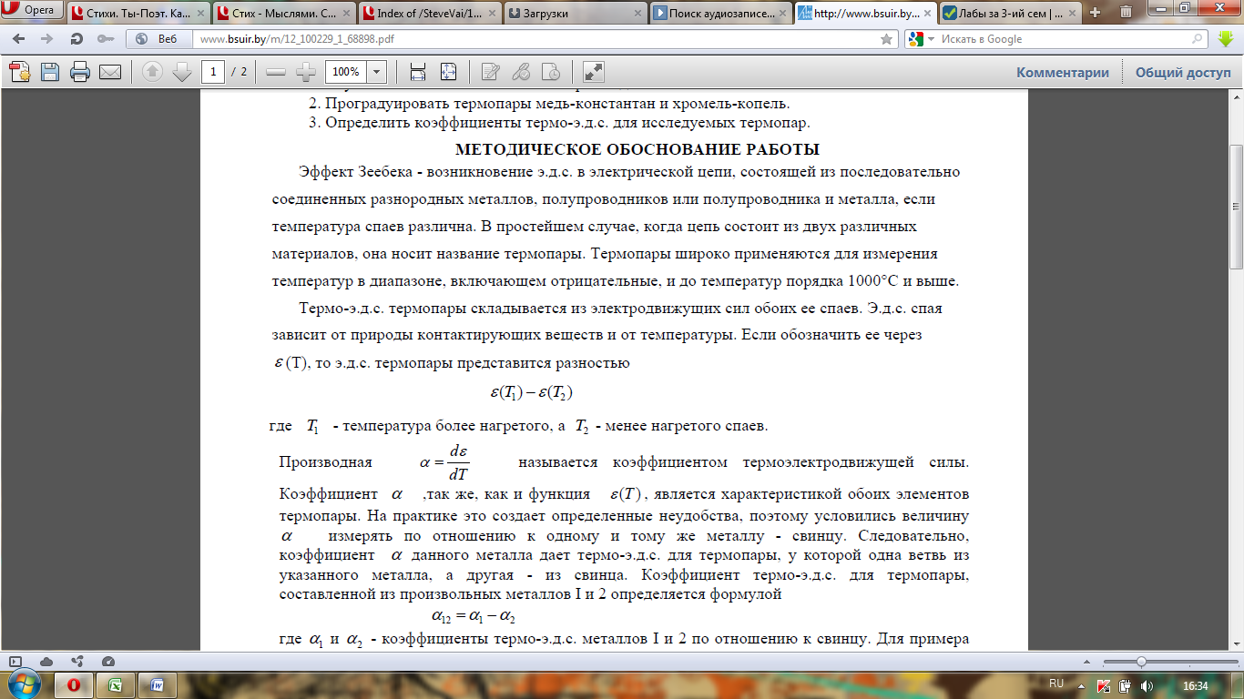, где Т₁ - температура более нагретого, а Т₂ – менее нагретого спаев.

Производная называется коэффициентом термоэлектродвижущей силы. Коэффициент α ,так же, как и функция ε(T), является характеристикой обоих элементов термопары. На практике это создает определенные неудобства, поэтому условились величину α измерять по отношению к одному и тому же металлу - свинцу. Следовательно, коэффициент α данного металла дает термо-э.д.с. для термопары, у которой одна ветвь из указанного металла, а другая - из свинца. Коэффициент термо-э.д.с. для термопары, составленной из произвольных металлов I и 2 определяется формулой
α₁₂ = α₁−α₂ ,
где α₁ и α₂ - коэффициенты термо-э.д.с. металлов I и 2 по отношению к свинцу. Для примера приведем значения α для сплавов хромель (α₁) и алюмель (α₂), широко применяемых в качестве термоэлементов. Для них: α₁ = 24 мкВ/°С и (α₂)= -38 мкВ/ С.
Если разность температур более нагретого (Т₁) и менее нагретого (T₂) спаев невелика, то имеет место линейная зависимость между термо-э.д.с. термопары и разностью температур спаев
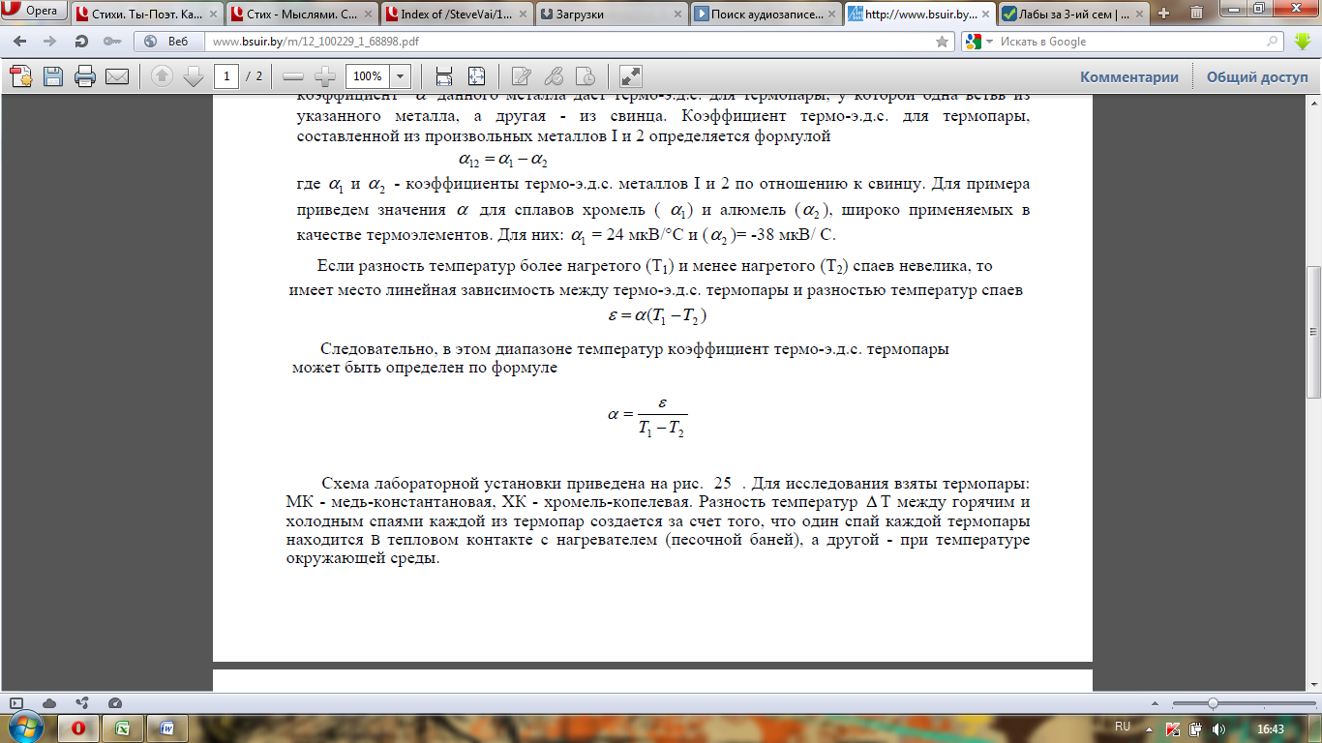
Следовательно, в этом диапазоне температур коэффициент термо-э.д.с. термопары может быть определен по формуле

3. Схема установки:

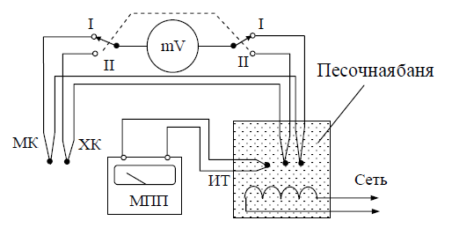

4. Таблица измерений:

ΔT^{о} C | I (медь-константан) | II (хромель-копель)
10 | 0,3 | 0,35
20 | 0,6 | 0,65
30 | 0,8 | 0,9
40 | 1 | 1,15
50 | 1,25 | 1,4
60 | 1,4 | 1,6
70 | 1,7 | 1,85
80 | 1,85 | 2
90 | 2,1 | 2,3
100 | 2,25 | 2,5
110 | 2,5 | 2,75
120 | 2,7 | 3
130 | 2,95 | 3,2
140 | 3,2 | 3,4
150 | 3,4 | 3,65

По полученным экспериментальным данным построим графики зависимости ε (Т ).

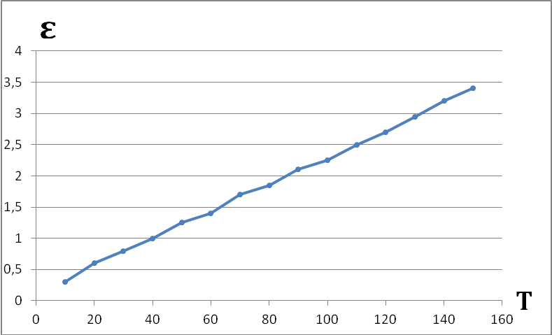

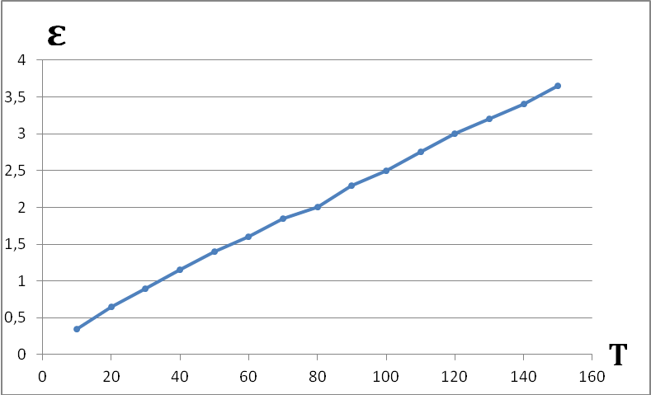

5. Вычисляем коэффициенты термо-ЭДС
а) Медь-константан = 0,3/10 = 0,03 мв/ºC
б) Хромель-копель = 0,35/10 = 0,035 мв/ºC

6. Вывод:
В ходе проведения данной работы, нами были изучено явление возникновения термо-ЭДС. Убедились, что термо-ЭДС возникает в электрической цепи состоящей из соединённых проводников, контакты которых находятся при различных температурах. Построили графики зависимости температур и убедились в линейности зависимости ЭДС от температуры. Вычислили коэффициенты термо-ЭДС, сравнили их с табличными данными и убедились в том, что они совпадают.

